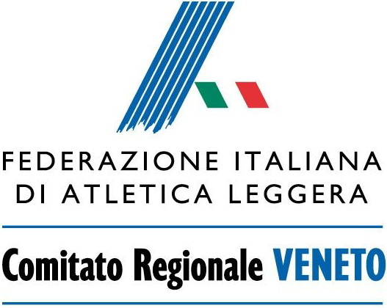
COMUNICATO STAMPA 30/19

L’ATLETICA VENETA HA INCORONATO LE SUE STELLE

Grande partecipazione alla tradizionale Festa regionale che ieri a Borgoricco, nel Padovano, ha visto in passerella i protagonisti della stagione 2018. Atleta dell’anno, l’altista vicentina Elena Vallortigara. Miglior promessa, il velocista veneziano Federico Guglielmi

Padova, 24 marzo 2019 – Ventiquattromila atleti, oltre 230 società. E poi ancora la passione di tantissimi dirigenti, tecnici, giudici di gara. La forza dei suoi valori e della sua grande tradizione. L’atletica veneta è sfilata in passerella, ieri pomeriggio, a Borgoricco (Padova), dove la sala teatro “Aldo Rossi” ha ospitato la tradizionale Festa del movimento regionale: in primo piano, i protagonisti della stagione 2018. “Per l’atletica veneta è un momento complicato – ha commentato il presidente del Comitato regionale Christian Zovico -. Di recente abbiamo perso due giovani atleti, David Cittarella e Andrea Novello, e un punto di riferimento fondamentale per la nostra attività, come Ivo Merlo. Però andiamo avanti. Il 2018 è stata una stagione di grandissimi risultati, e sono sicuro che il 2019 sarà ancora migliore. Siamo a Borgoricco per rendere omaggio alla Libertas Sanp, una realtà molto positiva per il nostro movimento, e per ringraziare l’amministrazione comunale per quanto sta facendo. Non ultima, la decisione di avviare l’iter per il rifacimento della pista del paese. Una bellissima notizia”. L’altista vicentina Elena Vallortigara, proclamata Atleta veneta dell’anno, grazie soprattutto al 2.02 con cui, la scorsa estate, è entrata nell’Olimpo delle più grandi saltatrici al mondo, ha mandato un video saluto da Siena, dove vive e si allena. “È un onore aver ricevuto oggi questo riconoscimento da parte della mia regione quella che mi ha vista nascere e crescere, quella che per me è e sarà sempre la mia Casa – ha commentato sulla sua pagina Facebook -. È con tanto lavoro e costanza che si ottengono risultati come quelli che mi hanno portata a meritare questo premio, e i dettagli fanno sempre più la differenza. Essendo totalmente focalizzata sugli allenamenti a Siena, non ho potuto essere presente alla premiazione. Desidero ringraziare Fidal Veneto per questa grande soddisfazione”. Applausi anche per il velocista veneziano dell’Atletica Biotekna Marcon, Federico Guglielmi, campione italiano allievi dei 100 e componente della staffetta mista che agli Europei under 18 di Gyor ha conquistato l’oro, premiato come Promessa dell’anno. Riconoscimenti speciali per il trevigiano Andrea Meneghin e la padovana Emma Maria Mazzenga, che i loro stessi colleghi di pista e pedane hanno votato Atleti master dell’anno. Premio “Scatena” (Dirigente dell’anno) al bellunese Claudio Biesuz, premio “Ossena” (Tecnico assoluto dell’anno) al trevigiano Faouzi Lahbi, premio “Idda” (Tecnico giovanile dell’anno) al vicentino Diego Zocca. Riconoscimento alla carriera per il tecnico rodigino Vito Quaranta. Premio speciale anche per il padovano Antonio Zatta, decano dei giudici di gara e statistico. Mentre la famiglia Merlo ha ritirato un riconoscimento alla memoria di Ivo. Tra i giudici di gara, premio “Franceschini” a Monica Panozzo e Giuseppe Stival. Mentre Diego Bonavina, assessore allo Sport del Comune di Padova, è stato premiato tra gli amministratori pubblici. Tra le autorità intervenute, i sindaci di Borgoricco, Giovanna Novello, e di Camposampiero, Katia Maccarone, l’assessore regionale all’Istruzione, Elena Donazzan, il presidente del Coni veneto Gianfranco Bardelle, il consigliere federale Elio De Anna, in rappresentanza del presidente federale Alfio Giomi, e Dino Ponchio.

-In allegato: l’elenco dei premiati e alcune foto della Festa regionale (credit Eduard Ardelean).

GALLERY FOTOGRAFICA

FIDAL – COMITATO REGIONALE VENETO
Ufficio Stampa
Mauro Ferraro
T. 338 2103931
E-mail: stampa@fidalveneto.it
Facebook: www.facebook.com/FidalVeneto
Twitter: @FidalVeneto

